Yhdistä esitysmuodot Pari A
1. Parityö
Yhdistäkää lauseke, sanallinen kuvaus ja kuvio. Perustelkaa.
Yksi lausekkeista ei sovi kuvioon tai sanalliseen selitykseen.

Lauseke |  | Sanallinen |  | Kuvio
2x ⋅ 3x |  | Lisää x:ään kuusi. Kerro vastaus x:llä. |  | 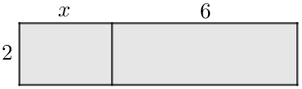
(x + 6)² |  | Lisää x:ään kuusi. Kerro vastaus kahdella. |  | 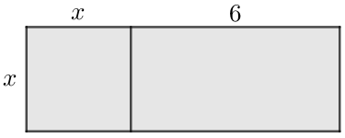
2x + 6 |  | Lisää x:ään kuusi. Kerro vastaus itsellään. |  | 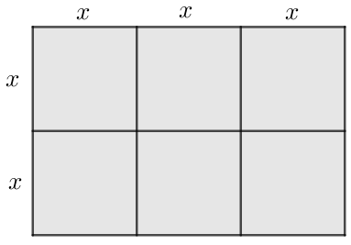
2x + 12 |  | Korota x toiseen potenssiin. Kerro vastaus kuudella. |  | 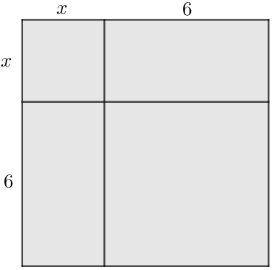

2. Kaksi paria yhdistyvät
a) Perustelkaa toiselle parille ratkaisunne.
Merkitkää, onko toinen pari kanssanne samaa mieltä.
Kun mielipiteenne eroavat, etsikää ratkaisu yhdessä neuvotellen.
b) Toisella parilla on yksi kortti, joka sopii teidän kuvioon ja sanalliseen kuvaukseen. Etsikää se.

Yhdistä esitysmuodot Pari B
1. Parityö
Yhdistäkää lauseke, sanallinen kuvaus ja kuvio. Perustelkaa.
Yksi lausekkeista ei sovi kuvioon tai sanalliseen selitykseen.

Lauseke |  | Sanallinen |  | Kuvio
x² + 3x |  | Korota x toiseen potenssiin. Kerro vastaus yhdeksällä. |  | 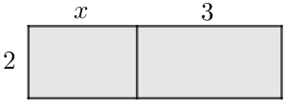
x² + 6x |  | Lisää x:ään kolme. Kerro vastaus itsellään. |  | 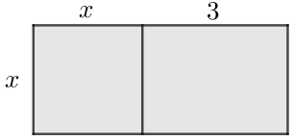
(x + 3)² |  | Lisää x:ään kolme. Kerro vastaus kahdella. |  | 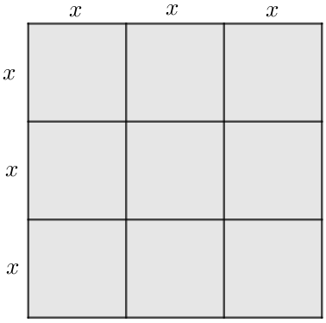
3x ⋅ 3x |  | Lisää x:ään kolme. Kerro vastaus x:llä. |  | 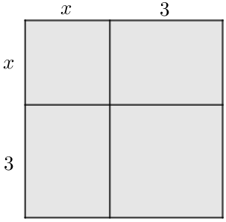

2. Kaksi paria yhdistyvät
a) Perustelkaa toiselle parille ratkaisunne.
Merkitkää, onko toinen pari kanssanne samaa mieltä.
Kun mielipiteenne eroavat, etsikää ratkaisu yhdessä neuvotellen.
b) Toisella parilla on yksi kortti, joka sopii teidän kuvioon ja sanalliseen kuvaukseen. Etsikää se.

Opettajalle
Tunnin aihe: Polynomin esitysmuotojen (lauseke, sanallinen, kuvio, taulukko) yhteyksien vahvistaminen.
Ehdotus tunnin rakenteesta:
- Alustus (n. 5 min)
  - Tehtävän ohjeistus
  - Korostetaan, että yksi parien saamista lausekkeista ei sovi joukkoon. Heidän pitää tunnistaa mikä.
- Parityö (n. 15 min)
  - Parillinen määrä pareja. Tarvittaessa kaksi paria korvataan kolmen hengen ryhmällä.
  - Joka toinen pari saa erilaisen tehtäväpaperin (pari A tai pari B).
- Parit yhdistyvät (n. 15 min)
  - Kaksi paria, joilla on erilaiset kortit (pari A ja pari B), yhdistyvät.
  - Parit perustelevat toisilleen ratkaisunsa ja merkitsevät olivatko parit samaa mieltä. Kun parit ovat eri mieltä, etsitään ratkaisu yhdessä neuvotellen.
  - Opettaja korostaa, että ylimääräisen kortin tilalle löytyy oikea toisen parin korttien joukosta.
- Loppukeskustelu (5 min)
  - Käsitellään erilaisia tulkintoja, esimerkiksi kuvion tulkitsemisen logiikka.
Ratkaisuista:
Lauseke | Sanallinen | Kuvio | Ei sovi joukkoon
Pari A:
2x + 12 | Lisää x:ään kuusi. Kerro vastaus kahdella.
Toisesta setistä: x² + 6x | Lisää x:ään kuusi. Kerro vastaus x:llä. |  | 2x + 6
2x ⋅ 3x | Korota x toiseen potenssiin. Kerro vastaus kuudella.
(x + 6)² | Lisää x:ään kuusi. Kerro vastaus itsellään.
Pari B:
Toisesta setistä: 2x + 6 | Lisää x:ään kolme. Kerro vastaus kahdella. |  | x² + 6x
x² + 3x | Lisää x:ään kolme. Kerro vastaus x:llä.
3x ⋅ 3x | Korota x toiseen potenssiin. Kerro vastaus yhdeksällä.
(x + 3)² | Lisää x:ään kolme. Kerro vastaus itsellään.

